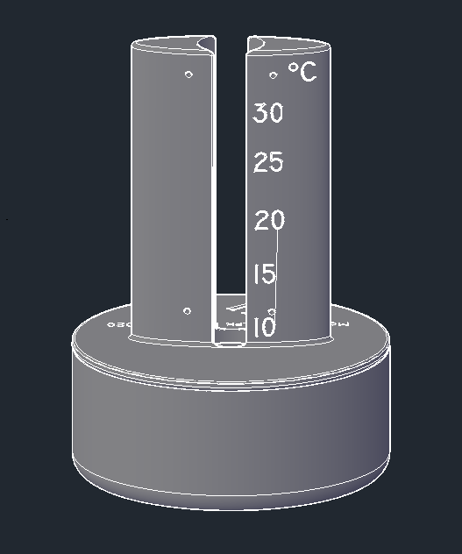

Mijn project is een nixie-thermometer. Dit is een thermometer die met behulp van een nixie-buis de temperatuur zal weergeven. Mijn pcb is 81mm breed en heeft een lengte van 96mm. Het hoogste component is het Arduino shield. Dit component heeft een totale hoogte van ongeveer 17mm. Hierdoor zal er ruimte voorzien worden boven de pcb. Aan de onderkant van de pcb is een ruimte gelaten van ongeveer 10mm. Dit is voor de verluchting van de pcb zodat het niet te warm kan worden. Ook zijn er 2 gaten voorzien in de cilinder. Het eerste gat dient voor de USB-kabel van de Arduino aan te kunnen sluiten. Het tweede gat is bedoeld voor de temperatuursensor een beetje naar buiten te kunnen brengen zodat de temperatuur veroorzaakt door de pcb en nixie-buis minder invloed gaat hebben op de sensor. In de deksel van de cilinder zijn 2 kleine, schuine rechthoeken geplaatst. Onder deze inkepingen zitten 2 RGB leds, door de schuine inkepingen kan de pcb niet gezien worden als er rechtstreeks wordt naar gekeken. Als de leds branden zal het licht, door de schuine inkepingen gezien worden aan de buitenkant. In het centrum van de deksel is een groter gat gemaakt voor de bekabeling van de nixie-buis. Het gat waar de nixie-buis in wordt geplaatst, is groter dan de buis zelf. Dit is omdat de nixie-buis gevoed wordt met 150V waardoor deze heel snel, heel warm gaat worden. Als dit constant dicht bij de plastiek van de behuizing zit, bestaat de kans dat de plastiek beetje gaat smelten.

Ik heb gekozen voor een cilinder als basis voor het mechanisch ontwerp. Hierdoor gaat het ontwerp er minder standaard uitzien. Minder als een gewone vierkante blok zoals een boterhammendoos. De onderkant is afgerond voor een mooier effect. Aan de binnenkant zijn 4 cilindrische verhogingen gemaakt. Op deze verhogingen zal de pcb geplaatst worden. Ook zit er telkens een gat voor later schroefdraad in te tappen. Hier zal de pcb mee worden vastgeschroefd in de behuizing. Om de deksel en de cilinder op elkaar te plaatsen, heb ik gebruik gemaakt van een kleine trap methode. Doordat de cilinder een kleine inkeping heeft en de deksel beetje uitsteekt, zullen beide zonder problemen op elkaar kunnen worden aangesloten. Ik heb ook gekozen om de deksel en onderkant niet vast op elkaar te bevestigen door een schroef en het gewoon los op elkaar te laten staan. Als ik gebruik zou maken van een schroef zou er altijd een gat te zien zijn aan de bovenkant van de deksel. Een vaste bevestiging is ook niet nodig want de thermometer zal altijd rechtstaan en dient niet om bewogen te worden.

Op de deksel is een ovaal gemaakt die verhoogd is tot de hoogte van de nixie-buis. Vanboven is de ovaal afgerond. Bij de aansluiting van de ovaal en de deksel is ook een afronding gemaakt. Hierdoor is de verbinding steviger maar ook mooier. In het midden van de ovaal is een gat gemaakt voor de nixie-buis. Ook zijn er 2 keer 2 gaten in de ovaal gemaakt. Dit heeft als doel om de nixie-buis te bevestigen. Deze twee bevestigingen zijn bij de nixie-buis geleverd en zijn van een speciaal materiaal gemaakt zodat de plastiek niet te warm gaat worden.

Het volledige ontwerp zal gemaakt worden van PLA of ABS. Dit zijn de meest voorkomende materialen om 3D te printen. De kleur zal zwart zijn. De nixie-buis geeft een oranje kleur dus zwart en oranje zullen mooi bij elkaar passen. Bij een zwarte kleur zal het licht van de leds ook duidelijker te zien zijn dan bij een andere kleur.